Ứng dụng đặt sân
Link Figma: https://www.figma.com/design/ksNMSXW5i92WiNKjLV8wI0/Di%E1%BB%87p?node-id=0-1&t=RS0PaLWNDo6Sfoxo-1
Phân tích yêu cầu:
Mục | Nội dung
Actor chính – vai trò | Khách hàng đã đăng nhập
Yêu cầu chức năng | - Đăng ký, đăng nhập  - Chọn môn thể thao và ngày chơi  - Chọn sân và khung giờ chơi  - Chọn dụng cụ muốn thuê và nhập số người tham gia
Yêu cầu phi chức năng | - Bảo mật dữ liệu cao  - Chịu tải nhiều người dùng cùng 1 lúc và phản hồi của ứng dụng dưới 3s
BR1 Bước 1 | Nếu đặt sân thì tính từ ngày đặt đến ngày chơi không vượt quá 7 ngày
BR3 Bước 3 | Người dùng chỉ được đặt 1 sân trong 1 khung giờ và không vượt quá số lượng người mà sân quy định
Điểm chưa rõ | Điểm chưa rõ:  - Nếu người dùng đã đặt và muốn hủy sân  Câu hỏi:  - Tôi muốn hủy sân đã đặt thì hủy ở đâu trong app

Activity Diagram:
Bước | Chức năng
6.1 | Hệ thống kiểm tra khung giờ còn trống
6.2 | Không còn sẽ báo là hết sân
6.3 | Nếu còn thì sẽ tạo đơn đặt sân
6.4 | Cấp mã check in cho người dùng
6.5 | Gửi tin nhắn xác nhận
6.6 | Hiện thị thông báo thành công
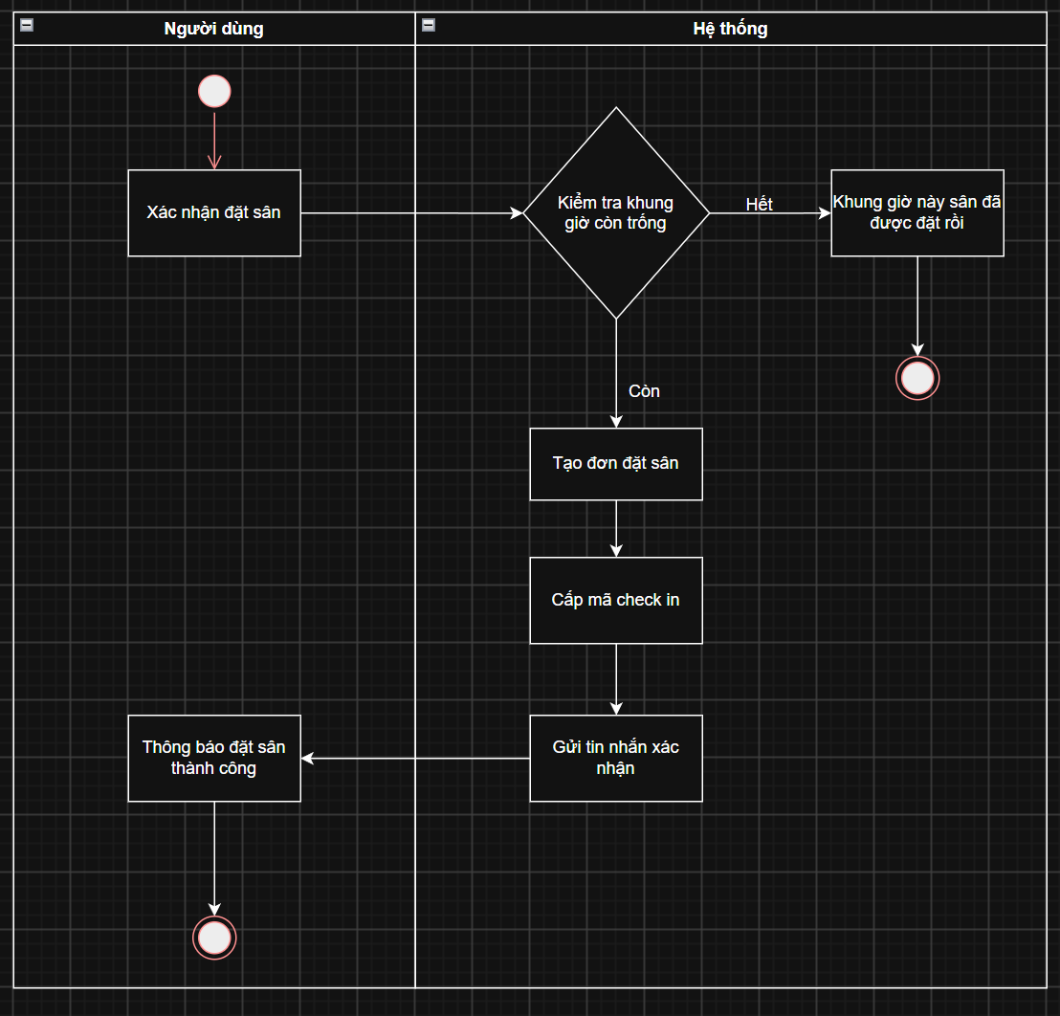

Thiết kế ERD
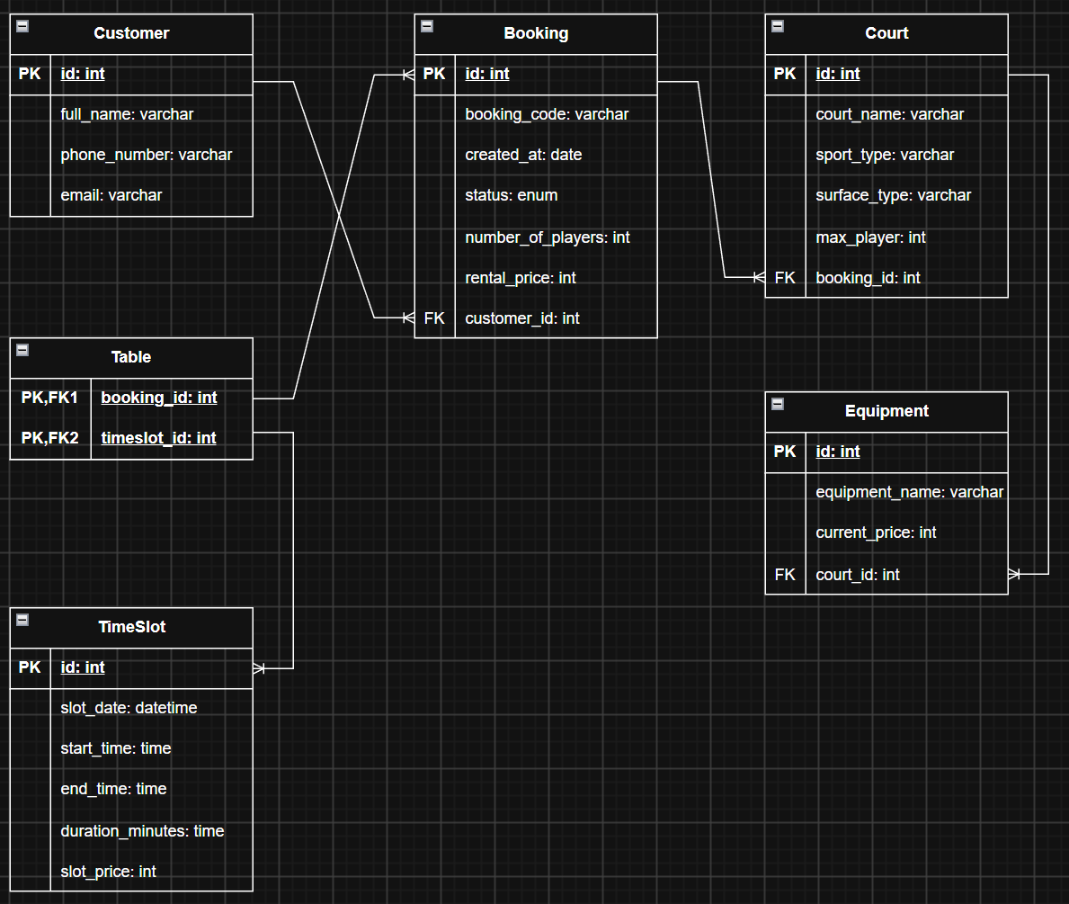
Thuộc tính | Đặt ở bảng
max_player | Court
number_of_players | Booking
rental_price | Booking
Thuộc tính không nên lưu – lý do | number_of_players vì sân đã quy định số người và không cho vượt quá giới hạn

UI / UX trên Figma
# | Lỗi | Nguyên tác vi phạm | Cách sửa
1 | Chữ tiếp tục quá bé và khó nhìn không nên đặt ở chỗ khung giờ | Hierachy | Cho xuống đúng cùng hàng với nút hủy và cho to hơn nút hủy
2 | Ở những chỗ chọn môn thể thao chưa có chữ minh họa |  | Thêm chữ lên trên mỗi môn thể thao
3 | Ngày chơi phải đủ 7 ngày |  | Thêm 2 ô ngày tiếp theo vào bên phải
4 | Khung giờ được chọn quá khó nhìn |  | Sửa khung giờ được chọn thì ô sẽ chuyển sang màu xanh và chữ màu trắng

CTA chính: là nút tiếp tục vì nó sẽ là nút chuyển đổi sang bước có thành công hay không
Phân tích tác động
Khía cạnh | Tác động
Giao diện
Validation
Use Case/ Activity
ERD

